Участие в семинарах в рамках проекта
«Точка роста»
г.Лениногорск
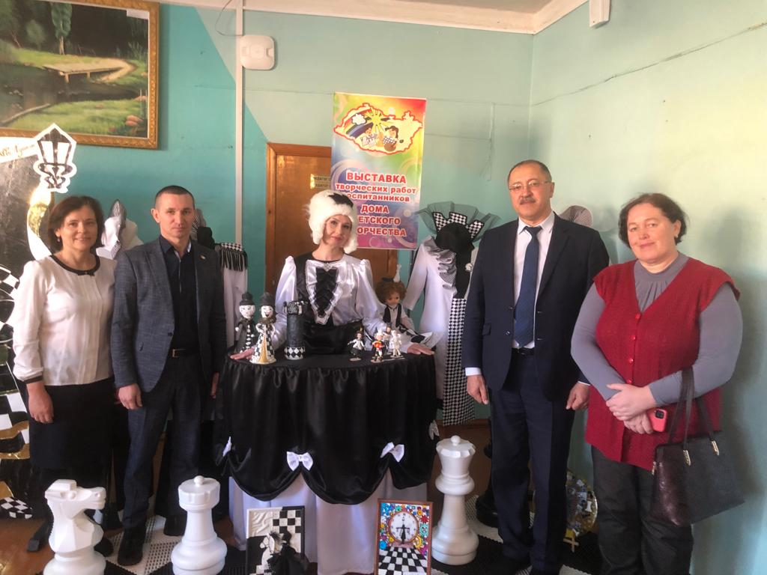
г.Альметьевск
